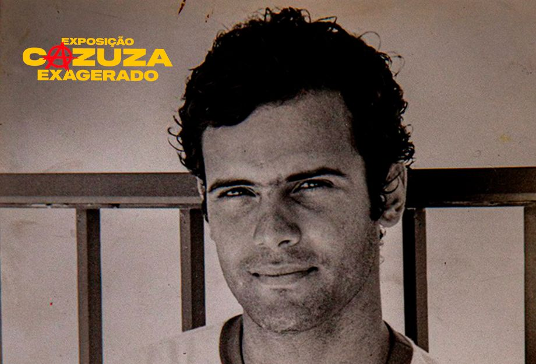
Cazuza Day no dia 7 de julho celebra o legado do artista 35 anos após sua partida
Programação especial na exposição Cazuza Exagerado no Shopping Leblon vai ter a participação de Ney Matogrosso, Lucinha Araújo, Tiago Pantaleão, Dodô Cunha e Cadu Caruzo

No dia 7 de julho de 2025, completam-se 35 anos que o Brasil perdeu CAZUZA — o poeta, cantor e compositor que desafiou convenções e marcou gerações. Três décadas e meia depois, sua obra segue viva: nas regravações que atravessam estilos, nos versos que ainda ecoam nas ruas e nos palcos, na coragem artística que continua a inspirar novas vozes.
Uma programação especial na exposição Cazuza Exagerado, em cartaz no Shopping Leblon, irá relembrar essa data. As atividades do CAZUZA DAY começam às 13h30 com a abertura ao som de Cazuza, interpretado por Dodô Cunha, e seguem com música ao vivo às 15h30 com Cadu Caruzo, cover autorizado pela família.
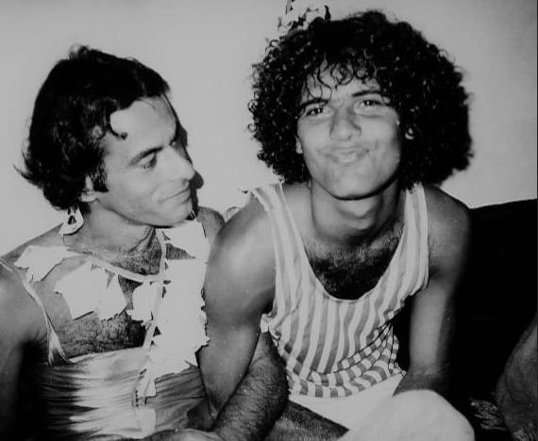
Às 19h, Ney Matogrosso participa de um bate-papo ao lado de Lucinha Araújo e do curador Ramon Nunes Mello e apresenta a canção “Poema”, sucesso póstumo escrito por Cazuza e musicado por Frejat.
Na sequência, às 20h20, o cantor Tiago Pantaleão realiza um pocket show com releituras emocionantes de sucessos de Cazuza.
A programação se encerra às 21h com uma celebração final ao legado do artista. Todos os visitantes deste dia ainda receberão um presente exclusivo como lembrança da data. Confira a programação em SERVIÇO abaixo.
A exposição Cazuza Exagerado, em cartaz no terraço do Shopping Leblon, oferece uma imersão afetiva e sensorial na trajetória desse artista singular. Montada em mais de 1.500 metros quadrados, a mostra é a maior já realizada sobre Cazuza e recria diferentes momentos de sua vida e obra com recursos tecnológicos, cenografia envolvente e um vasto acervo pessoal.
Com curadoria de Ramon Nunes Mello e materiais preservados por Lucinha Araújo, mãe do artista e presidente da Sociedade Viva Cazuza, a exposição reúne roupas de palco, manuscritos, fotos, bilhetes, vídeos raros e depoimentos de nomes como Caetano Veloso, Ney Matogrosso, Gilberto Gil e Fernanda Montenegro — tudo distribuído em nove salas que revelam a multiplicidade criativa de Cazuza.
Apresentada pelo Ministério da Cultura e Bradesco, com patrocínio do Shopping Leblon e da Helloo, Cazuza Exagerado também celebra os 40 anos do álbum Exagerado, primeiro disco solo do artista.
Uma homenagem à sua ousadia, à sua poesia e ao impacto que ainda provoca em quem se aproxima de sua arte.
Mais informações: www.cazuzaexposicao.com.br
SERVIÇO
PROGRAMAÇÃO ESPECIAL CAZUZA DAY– Segunda-feira, 07 de julho
• 13h30 | Abertura da exposição ao som de Cazuza
Com Dodô Cunha, um dos intérpretes mais marcantes da obra de Cazuza, conhecido por emocionantes apresentações em bares e palcos do Rio.
• 15h30 | Música ao vivo na exposição
Com Cadu Caruzo, artista capixaba que faz tributo a Cazuza desde 2017. Reconhecido oficialmente pela família do cantor, Cadu é cover autorizado e já levou sua interpretação emocionante a palcos de diversos estados brasileiros.
• 19h00 | Encontro especial com Ney Matogrosso interpretando Cazuza
Ney apresenta a canção “Poema”.
Bate-papo “Cazuza, 35 anos de saudade”
Com Ney Matogrosso, Lucinha Araújo e Ramon Nunes Mello.
• 20h20 | Pocket show com Tiago Pantaleão (Som Livre)
Thiago Pantaleão participou do projeto “(Re)Descubra Cazuza: O Poeta Vive”, álbum que reúne releituras de grandes sucessos de Cazuza feitos por nomes da nova geração. No Cazuza Day, ele traz sua homenagem ao palco da exposição com voz, presença e intensidade.
• 21h00 | Encerramento da homenagem.
Importante: A Exposição Cazuza Exagerado estará aberta ao público com ingressos no valor regular, e toda a programação especial será um presente exclusivo para os visitantes deste dia.
Exposição CAZUZA EXAGERADO
Onde: Terraço do Shopping Leblon
Endereço: Av. Afrânio de Melo Franco, 290 – Leblon, Rio de Janeiro – RJ, 22430-060
Classificação Etária: Livre
Horário:
Segunda a sábado, das 10h às 22h
Domingos e feriados, das 13h às 21h
Ingressos: www.cazuzaexposicao.com.br
PREÇOS
De segunda a sexta-feira (dias úteis):
– Meia-entrada: R$ 40,00
– Inteira: R$ 80,00
– Flex: R$ 100,00*
Finais de semana e feriados:
– Meia-entrada: R$ 50,00
– Inteira: R$ 100,00
– Flex: R$ 120,00*
*Ingresso Flex permite acesso à experiência em qualquer horário do dia selecionado.
Descontos e condições especiais
– Ingresso Social: R$ 50 (válido para todos os dias, com venda somente na bilheteria)
– Clientes pessoa física dos cartões de crédito Bradesco, Bradescard, next e Digio têm 20% de desconto também durante a venda geral.

